

Novela Pastoril

¿Qué es la novela pastoril?

Ahora que ya hemos conocido brevemente el origen del género es importante que definamos con claridad qué es la novela pastoril. Se trata de un **subgénero narrativo del Renacimiento** que nos ofrece una **visión idealizada** del mundo y de los seres humanos. El tema sobre el que gira la trama siempre es amoroso y la naturaleza tiene una importancia vital en el texto ya que contribuye a idealizar la historia y a transmitir un escenario plagado de paz y armonía.

La novela pastoril cuenta con un ritmo lento y muy descriptivo en el que el escenario cobra un protagonismo muy destacado. Durante la trama se analiza de forma detallada los **sentimientos y emociones** de los personajes que están experimentando una vivencia de amor o desamor que les altera su paz espiritual.

En España, el género pastoril se puede empezar a observar en las églogas de [Garcilaso de la Vega](https://www.unprofesor.com/lengua-espanola/garcilaso-de-la-vega-biografia-y-obras-resumen-2751.html) pero fue **Jorge de Montemayor** quién cultivó el género de forma completa con la publicación de "Diana" en 1559, una obra que fue un enorme éxito por toda Europa y, por supuesto, también en España.

.

**características de la novela pastoril**

Vamos a entrar ya en las características de las novelas pastoriles para, así, conocer de forma más concisa todos los elementos que hacen que estos textos sean considerados como pastoriles. Aunque este subgénero se empezó a cultivar en la Antigua Grecia, su configuración total no fue hasta el siglo XVI debido a la estética del **Renacimiento** en la que se apostaba por volver la vista a los clásicos. Así fue como los autores redescubrieron algunas de dichas obras y las actualizaron.

Las **características** de las novelas pastoriles **más destacadas** son las siguientes:

* **Tema amoroso:** por supuesto, una de las características principales de estas novelas es que giraban en torno al amor. Y, además, este amor siempre está muy vinculado a la moral cristiana y nos ofrece una concepción idealizada del sentimiento amoroso.
* **Idealización de la realidad:** es otro de los puntos más destacados dentro de la novela pastoril y es que los autores tendían a mostrarnos una realidad idealizada en la que tanto el entorno como las emociones humanas se mostraban embellecidas.
* **Ambientación rural:** en el Renacimiento hubo una vuelta al medio rural como una vuelta a los orígenes y a la pureza de la vida. Por tanto, los ambientes y motivos rurales se idealizaron y se mostraron como un lugar parecido al paraíso perdido, es decir, el "locus amoenus".
* **La importancia del paisaje**: el paisaje en el género pastoril tiene una importancia muy destacada ya que la descripción del entorno se hacía para enfatizar esa visión idealizadora del mundo. Por tanto, el paisaje dejaba de ser un elemento pasivo para convertirse en algo activo del texto que contribuía en su mensaje.
* **Inicios "in media res":** otra de las características de las novelas pastoriles es que estas obras solían comenzar hacia la mitad de la trama, es decir, en el nudo de la historia. De esta forma, constituían narraciones que iban del pasado al futuro para darle más ritmo y suspense al argumento.
* **Protagonistas rurales:** al igual que el entorno en el que sucede la trama siempre está ubicado en el medio rural, los personajes principales de estas novelas también son propios de este ambiente. Los pastores son los protagonistas habituales de las historias que, a la sombra de un árbol y en plena naturaleza, nos explica sus amores o desamores. Pero, aunque se nos presenten como pastores, lo cierto es que eran personajes que más bien parecían cortesanos por su habla y su comportamiento.
* **Personajes mitológicos:** durante la narración también es habitual que aparezcan personajes propios de la mitología clásica y que son determinantes para el desarrollo de la historia.
* Verso y prosa: es otro de los elementos más destacados de estas novelas. Los autores combinaban pasajes en prosa muy refinada con otros poemas con métricas variadas.
* **Diferentes subtramas:** también es muy común que, a lo largo de la narración se vayan intercalando historias y tramas diferentes protagonizadas por otros personajes secundarios.
* **Mezcla de comedia y tragedia:** otra de las características de las novelas pastoriles es que a lo largo de la narración nos encontramos con la mezcla de situaciones cómicas y otras trágicas, una dualidad que permite reflejar el tema amoroso en una mayor amplitud.
* 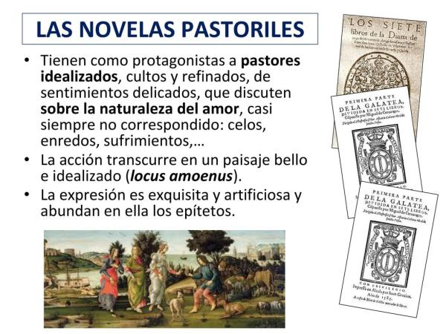**Influencia grecolatina:** y terminamos este listado para indicar que el motivo por el cual se recuperó este género fue que el Renacimiento volvió a recuperar a los clásicos y, por tanto, los poemas de los antiguos fueron su fuente de inspiración.

**Ejemplos de la novela pastoril**

Concluimos esta lección para mostrar algunos ejemplos de novela pastoril. Ya hemos comentado anteriormente que, en España, fue Jorge de Montemayor (un portugués que escribía en castellano) quien consiguió un enorme éxito dentro del campo pastoril. De hecho, su obra **"Diana" fue el germen de inspiración** para que otros autores como Alonso Pérez creara la **"Segunda parte de la Diana"** o Gaspar Gil Polo creara "**Diana enamorada"** en 1564.

La novela pastoril tuvo muchísimo seguidores en España y, algunos **ejemplos de este género**, son las siguientes obras:

* *Los diez libros de Fortuna de Amor* de Antonio de Lofraso (1573)
* *El pastor de Fílida* (1582) de Luis Gálvez de Montalvo
* *La Galatea* (1585) de Miguel de Cervantes
* *Ninfas y pastores de Henares* (1587) de Bernardo González de Bobadilla
* *La Arcadia* (1598) de Félix Lope de Vega
* *El Siglo de Oro en las selvas de Erifile* (1608) de Bernardo de Balbuena

MINISTERIO DE EDUCACION

CENTRO EDUCATIVO MEDIA DE PROGRESO

ESTUDIANTES:

Elian Caballero Piedra

Yukelmis Jaramillo

Yorlennys Del Carmen Pineda Ortega

Nivel: 9°B

Profesora: Oris Salerno

Tema a investigar

La Novela Pastoril

